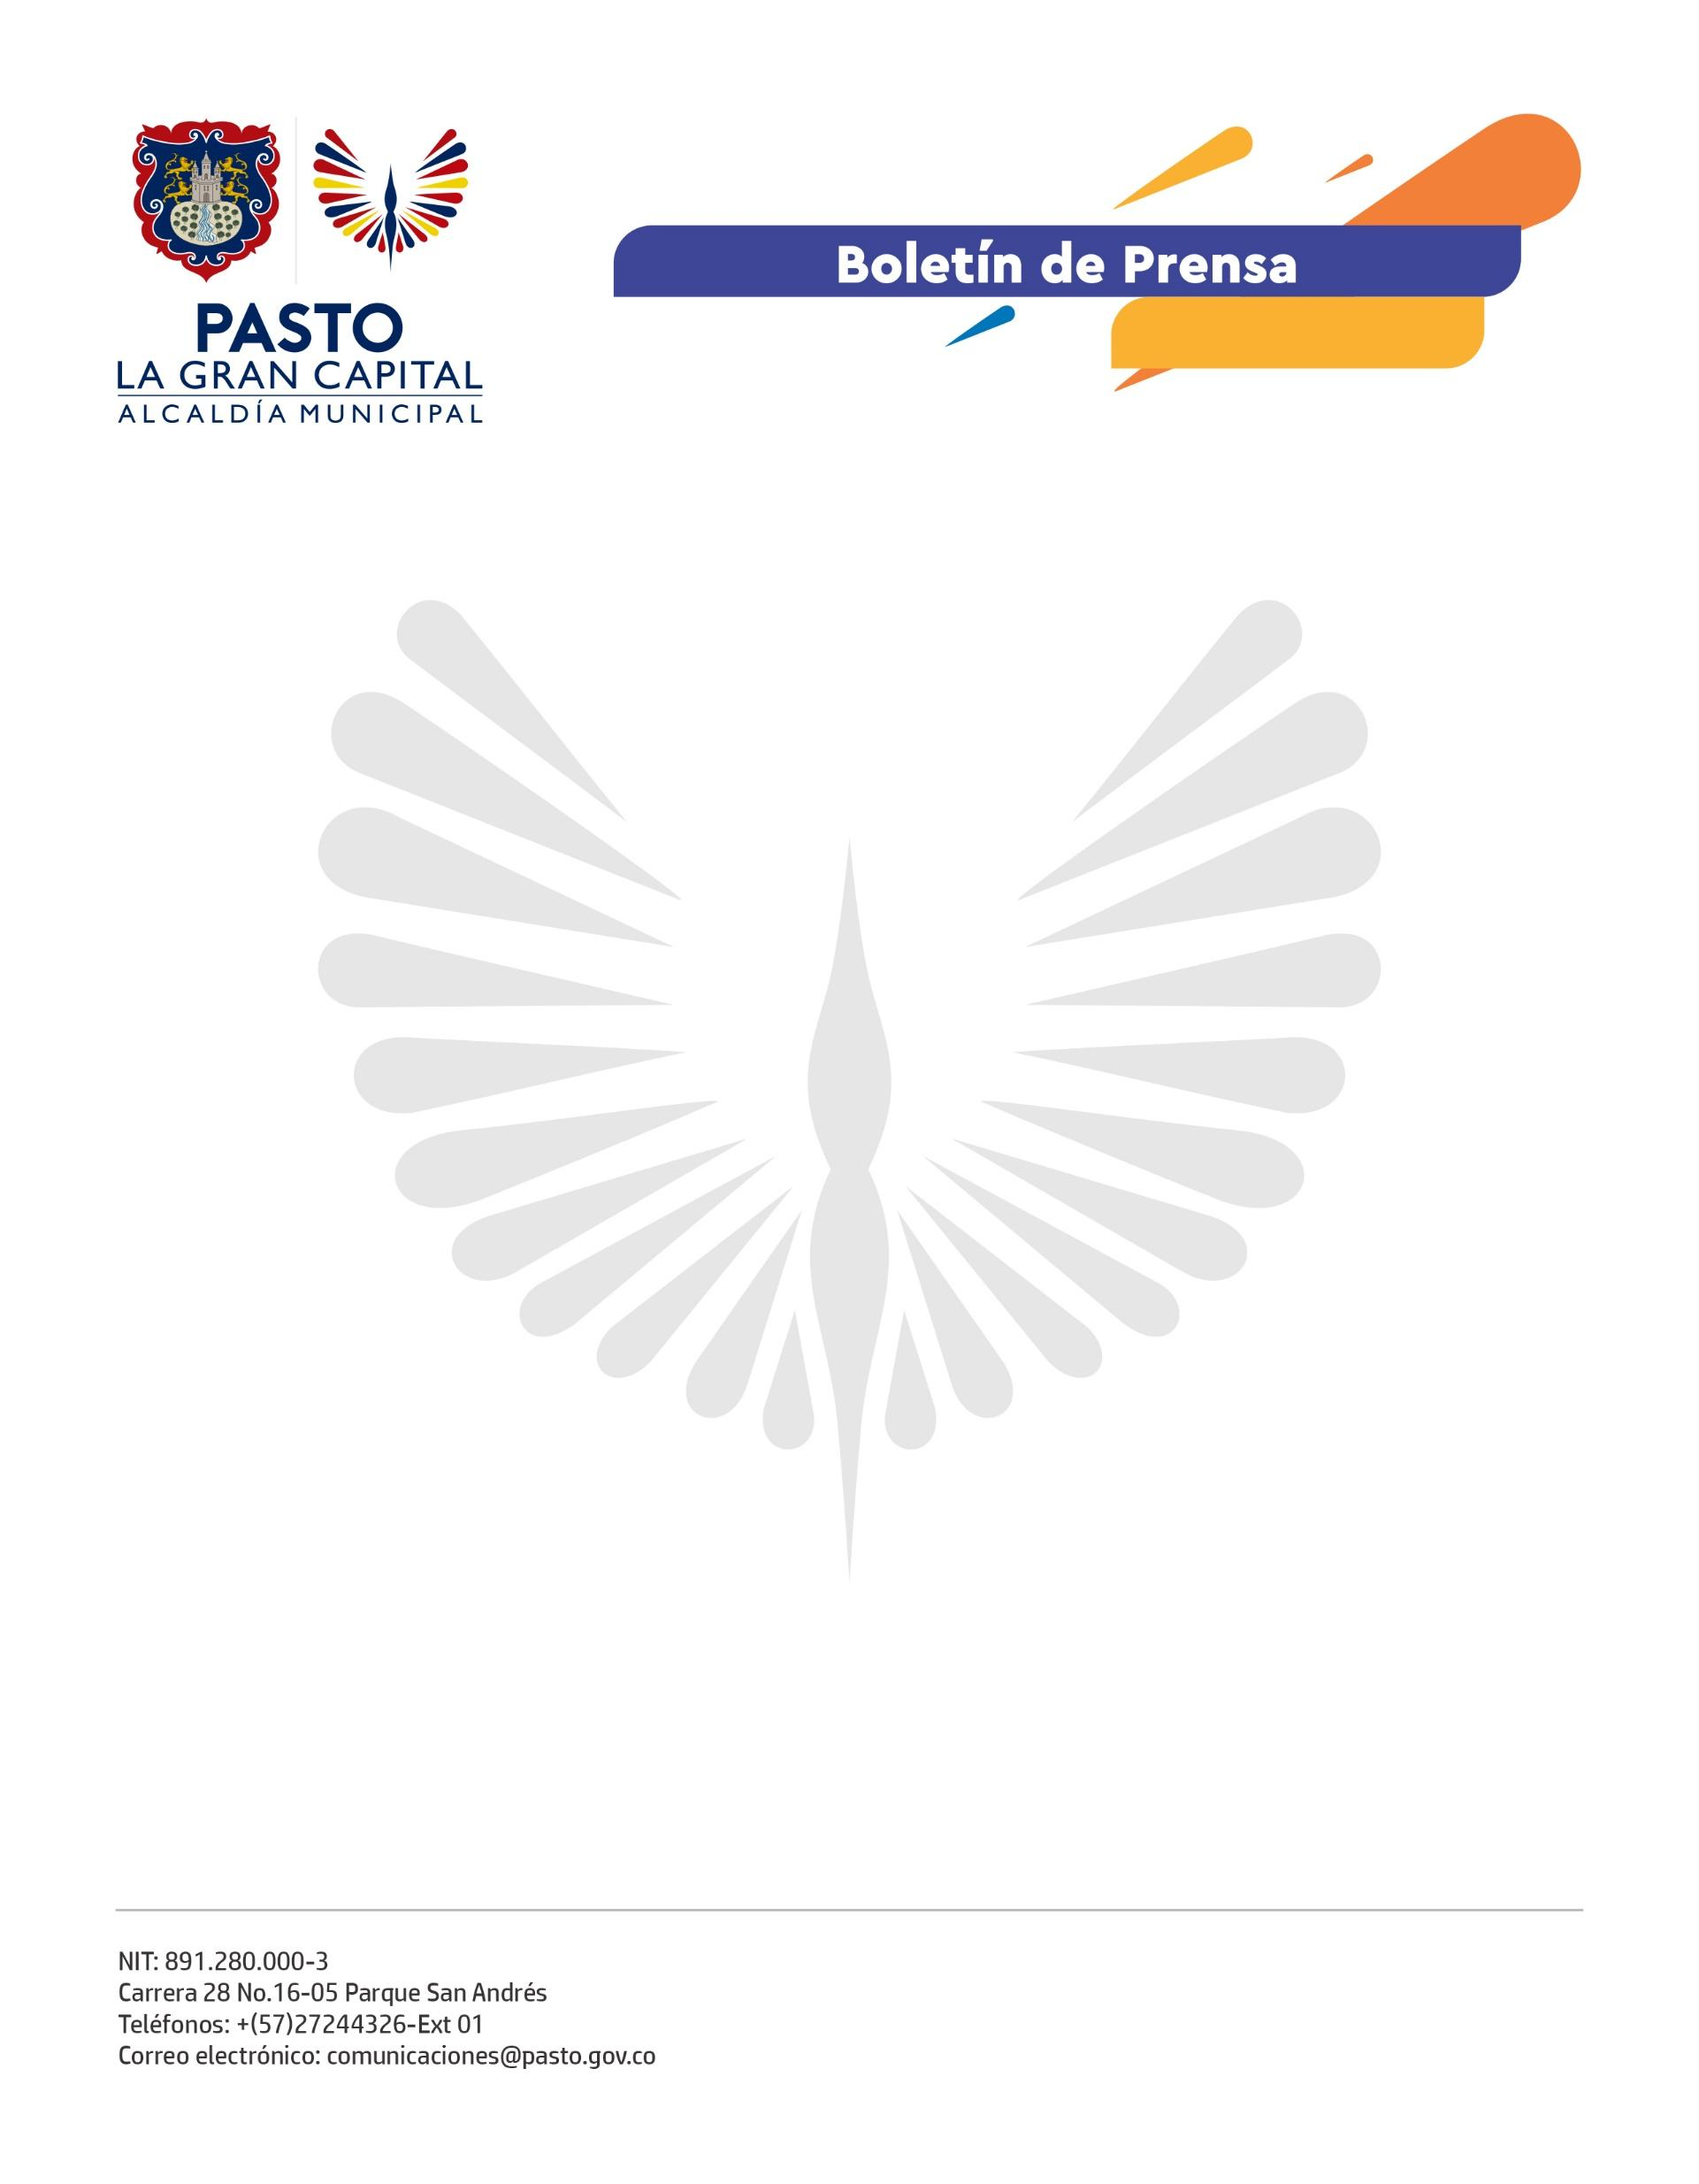
No. 596
10 de noviembre 2021

ALCALDÍA DE PASTO ENTREGÓ EL HOSPITAL 1D SANTA MÓNICA
Con la presencia del Alcalde Germán Chamorro De La Rosa, delegados del Ministerio de Salud y Protección Social, Contraloría General de la República, Gobernación de Nariño y autoridades locales, se inauguró el Hospital 1D Santa Mónica, cuya operación tendrá a cargo la Empresa Social del Estado Pasto Salud y que beneficia a Pasto y municipios de la zona centro del departamento de Nariño.
“Debemos reconocer a todos los actores que hicieron posible que este sueño de la comunidad sea una realidad. A pesar de las dificultades, el trabajo en equipo entre toda la institucionalidad permitió que, hoy, este hospital esté prestando sus servicios a la ciudadanía; su operación queda en manos de Pasto Salud E.S.E. Así, le apostamos con hechos a que Pasto sea ‘La Gran Capital’”, precisó el mandatario local.
Por su parte, el director de prestación de servicios del Ministerio de Salud y Protección Social, John Manuel Delgado Nivia, expresó: “Destacamos el compromiso del Alcalde de Pasto, de la Gobernación y de la Empresa Social del Estado Pasto Salud porque sin el concurso de ellos, hubiese sido imposible cerrar el proyecto y al Gobierno Nacional le complace que estas iniciativas se ejecuten y entren en funcionamiento por el bien de los ciudadanos”.
El coordinador de la veeduría del Hospital Santa Mónica, Luis Fernando Pantoja, resaltó que es satisfactorio para todos los líderes comunitarios, después de 20 años, ver esta iniciativa, de más de 30 mil millones de pesos, en marcha y al servicio de la población.
El director de Promoción y Desarrollo del Control Ciudadano de la Contraloría General de la República, Helmer Fernando Cabrera, aseguró que cuando se trabaja en articulación entre el Gobierno, la ciudadanía y los entes de control, se producen buenos resultados como la operación y puesta en servicio de este centro hospitalario. “Este era una obra fracasada desde el 2018, con problemas financieros, de infraestructura, de programación y cronogramas, pero gracias a la voluntad de todos, se logró sacar adelante este proyecto”, dijo el funcionario.
Finalmente, el secretario de Salud, Javier Andrés Ruano González, agregó que, para la entrega formal del hospital, la Alcaldía Municipal trabajó fuerte en todas las etapas y solucionó las situaciones que se encontraron hasta conseguir el feliz término del proyecto, que se formuló en el año 2013 e inició construcción de la obra en el 2019.

